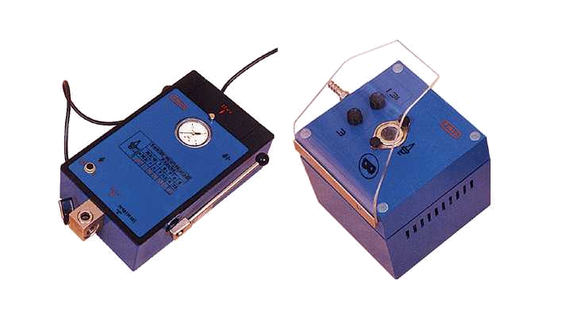
Комплект приборов Э 203

Предназначен для проверки и очистки свечей зажигания.

Э 203-О - прибор для очистки свечей зажигания. Обеспечивает удаление нагара и других загрязнений при помощи пескоструйной очистки и продувки сжатым воздухом. Для очистки применяется формовочный песок с размером зерна 0,14-0,18 мм. Подключается к сети сжатого воздуха.

Э 203-П - прибор для проверки искровых свечей зажигания. Позволяет проводить испытания свечи на герметичность и на бесперебойность искрообразования при заданном давлении в испытательной камере. Давление создается ручным насосом, а искрообразование инициируется встроенным источником высокого напряжения. Для удобства пользования на панели прибора имеется таблица значений испытательного давления в зависимости от зазора между электродами свечи. В комплект входят комбинированный щуп от 0,6 до 1 мм через 0,1 мм и специальный ключ для регулировки искрового промежутка свечей.

Аналог подъемника
Duolift MTF 3000 немецкой фирмы HOFMANN
Наиболее ответственные узлы поставляются из Германии

Технические данные

Обслуживаемые свечи зажигания:
- резьба на корпусе М14 х 1,25 / М18 х 1,5
- длина резьбовой части 12-19 мм
Диапазон измерений давления 0-16 атм
Искровой промежуток контрольного разрядника 12 мм
Пневмопитание Э 203-О 4-6 атм
Продолжительность очистки одной свечи 10 с
Расход сжатого воздуха 100 л/мин
Электропитание Э 203-П 220 В.
Габариты Э 203-O 215х176х288 мм
Масса Э 203-O 4 кг
Габариты Э 203-П 350х260х105 мм
Масса Э 203-П 7 кг

